**Тема «Путешествие в космос»**

Цель: формирование представлений детей о **космосе**, планетах.

Задачи:

- расширять кругозор у детей;

- развивать любознательность и познавательный интерес

- познакомить с профессией - *«****космонавт****»* и транспортом - *«ракета»*

- познакомить детей с первым советским **космонавтом**;

- воспитывать эстетическое восприятие природы и её изображений нетрадиционными художественными техниками.

Методические рекомендации:

Сегодня мы поговорим о людях, которые отмечают свой профессиональный праздник в апреле. Для этого мы отправимся в полет. А как вы думаете на чем мы полетим? послушайте загадку:

- Крыльев нет у этой птицы

Но нельзя не подивиться.

Лишь распустить птица хвост

И поднимется до звезд. (Ракета!)

Правильно! *(показывает картинку)*.

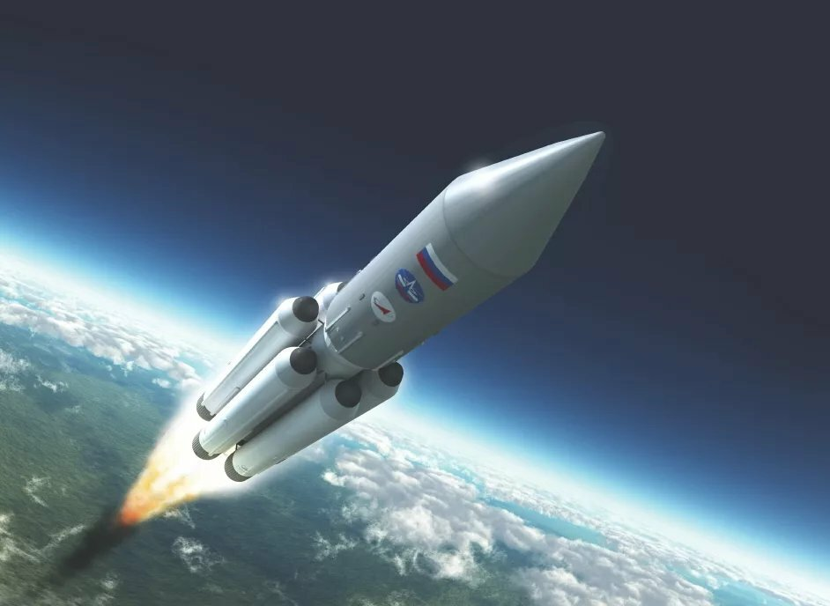

А куда можно отправиться на ракете? *(ответы детей)*

Да, мы сегодня отправимся в **космическое путешествие**.

**Игра** *«****Космодром****»*.

Все готово для полета, *(дети поднимают руки вверх)*

Ждут ракеты всех ребят. *(соединяют руки над головой)*

Мало времени для взлета, *(маршируют на месте)*

Космонавты встали в ряд. *(ноги врозь – руки на поясе)*

Поклонились вправо, влево, *(делают наклоны в стороны)*

Отдадим земной поклон. *(делают наклон вперед)*

Вот ракета полетела *(прыжки на месте)*

Опустел наш космодром. *(приседают на корточки)*

А как называется эта профессия, и какой праздник отмечаем в апреле, вы мне скажете сами, когда мы вернемся обратно. Договорились? Садимся в ракету, задраиваем люки. Пять, четыре, три, два, один… СТАРТ!

Итак, мы в **космосе**!

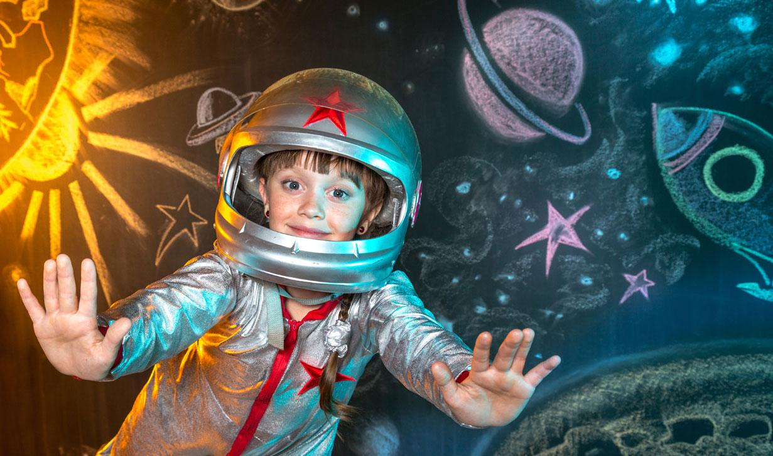

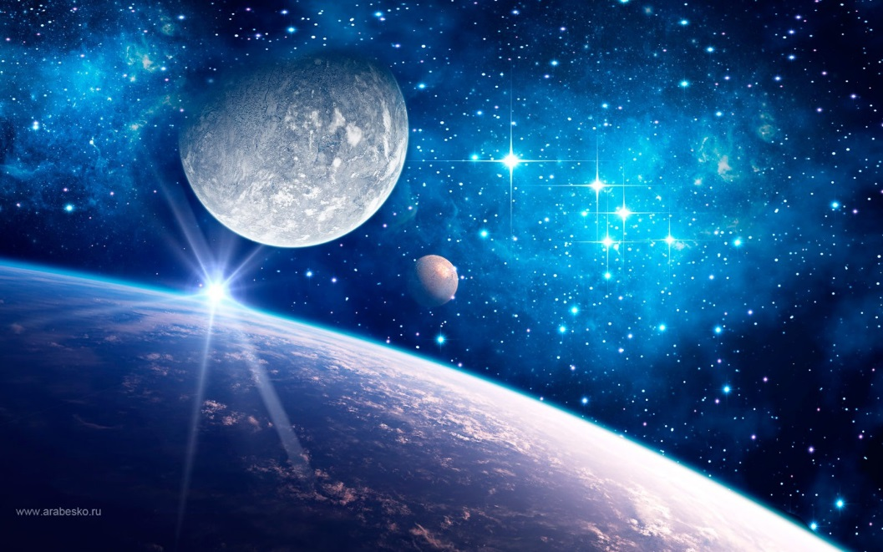

Как же выглядит наша планета из космоса, какой она формы?

Д: Круглая, шар

Правильно. Называется наша планета - Земля. Земля - это планета, на которой мы живём. Люди, растения и животные живут на Земле потому, что на ней есть вода, пища и воздух.

Есть одна планета - сад

В этом **космосе холодном**.

Только здесь леса шумят,

Птиц скликая перелётных,

Лишь на ней одной цветут

Ландыши в траве зелёной,

И стрекозы только тут

В речку смотрят удивлённо….

Береги свою планету,-

Ведь другой, похожей, нету.

Днем нашу планету согревает и освещает Солнце. Вот оно какое яркое. *(Слайд Солнце.)* Оно очень-очень горячее. Жить на этой планете не возможно, т. к. там очень жарко. Но всё живое на Земле радуется солнечному свету и теплу.

С восходом Солнца пробуждается и оживает природа.

Вечером на небе мы можем увидеть Луну и звезды. Люди всегда хотели побывать на Луне.

Солнце – это звезда, самая ближайшая к нам, это центр планетной системы и могучий источник жизни на Земле. Без солнечного света ни одно живое существо не могло бы жить.

Солнце не одиноко, у него есть семья – это планеты. Семья солнца называется Солнечной системой. В ней 9 планет. Планеты – это небесные тела, которые намного меньше звезд. Они не излучают свет, а пользуются теплом и светом Солнца. В Солнечной системе царит порядок: никто не толкается, не мешает друг другу. Каждая планета имеет свою дорожку, по которой она движется вокруг Солнца. Кто знает название этих планет *(Ответы детей)*

Меркурий – самая близкая к солнцу планета. Она каменистая.

Венера – покрыта толстым слоем облаков. Здесь царит испепеляющая жара. Это самая яркая планета.

Земля – есть вода, кислород, растения и животные.

Марс – есть 4 времени года, покрыт красными песками.

Юпитер – самая большая планета солнечной системы. На ней могли бы уместиться все планеты.

Сатурн – состоит из жидкости и газа. Известна своими кольцами.

Уран – *«лежачая планета»*, вращается вокруг Солнца, как бы лежа на боку.

Нептун – холодная и синяя. Самые сильные ветры на планете.

Плутон – самая дальняя планета.

В: Ребята, я знаю считалку, которая поможет вам выучить названия вех планет.

На луне жил звездочёт —

Он планетам вёл учёт:

Меркурий — раз,

Венера- два-с,

Три — земля, четыре — Марс,

Пять — Юпитер, шесть — Сатурн,

Семь — Уран, восемь — Нептун,

Девять — дальше всех — Плутон,

Кто не видит — выйди вон!

В: А как называется человек, который управляет **космическим кораблем?**

(**Космонавт)**

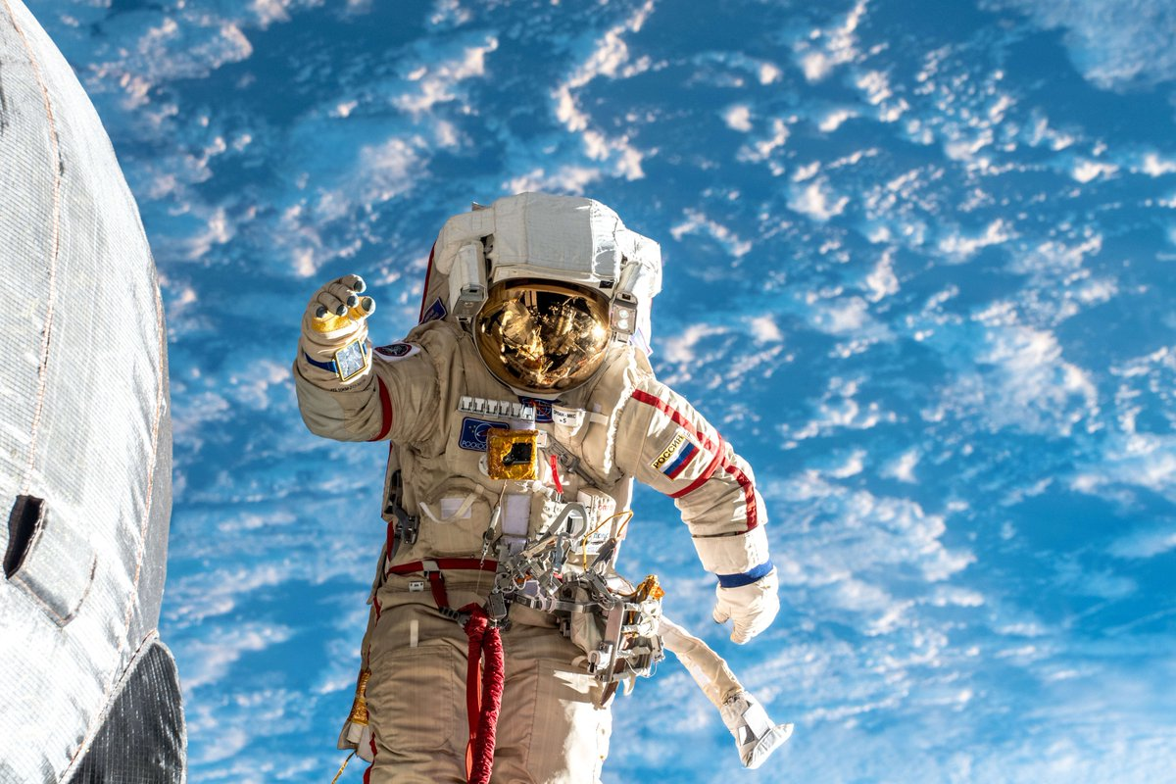

Для полета в **космос космонавт** одевает специальный костюм, который называется скафандр. Скафандр необходим человеку для защиты от внешних воздействий.

С давних пор люди мечтали долететь до звезд, до Солнца. Много бы придумано летательных аппаратов, прежде чем изобрели **и сконструировали первый космический спутник**. Потом **в космос полетели две собаки:** Белка и Стрелка.

Только после того, как они вернулись целыми и невредимыми, **в космос полетел человек.**

Первый человек, который побывал в **космосе**, облетел нашу планету Земля на**космическом корабле***«Восток»*, был советский **космонавт** Юрий Алексеевич Гагарин.

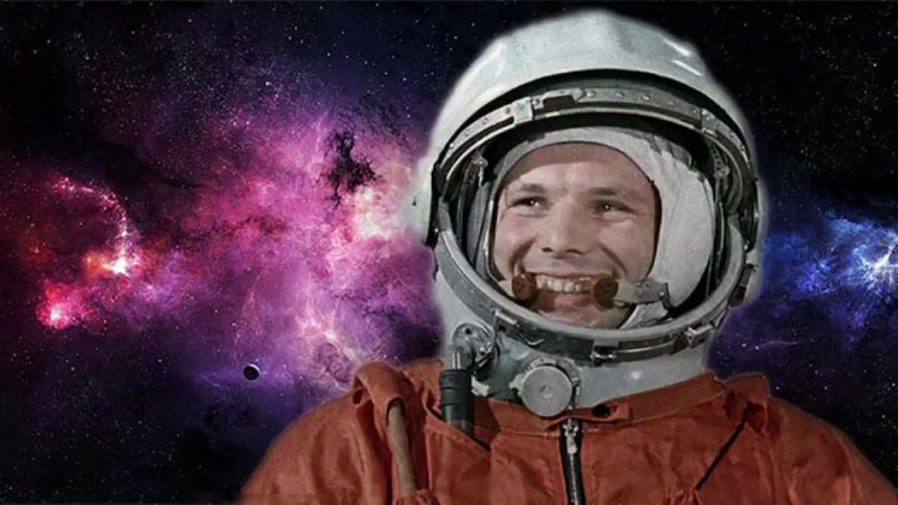

Это произошло 12 апреля 1961 года. С тех пор в э тот день мы отмечаем День **космонавтики**. Сейчас намного чаще запускаются ракеты в **космос,** для **космонавтов построена космическая станция,** где они живут и работают. **Космонавты** научились выходить в открытый **космос.**

Сейчас **космонавты проводят в космосе много дней.** Они живут на **космических станциях,** работают, проводят разные эксперименты, следят за приборами, проводят ремонт оборудования.

Работа **космонавтов сложная и трудная.** Свою работу выполняют **космонавты в скафандрах.** Скафандр предохраняет от сильного холода в тени и жарких солнечных лучей, поддерживает кислород и оснащён многими карманами, каждый из которых имеет своё назначение.

Вот и побывали мы с вами **космонавтами.**

Ну а нам пора возвращаться.

Ребята, сейчас я предлагаю вам нарисовать звездное небо. Но перед тем, как приступим к работе, давайте разомнем пальчики.

Пальчиковая гимнастика.

Раз, два, три, четыре, пять (По одному загибают пальчики на обеих руках).

В космос полетел отряд. (Соединяют ладошки вместе, поднимают руки вверх).

Командир в бинокль глядит, (Пальцы обеих рук соединяются с большими, образуя *«бинокль»)*.

Что он видит впереди?

Солнце, планеты, спутники, кометы (Загибают пальчики обеих рук)

Большую желтую луну.

Дети приступают к работе. По необходимости им нужно помочь

Итог занятия : Вам понравилось наше путешествие? Кто мне скажет, с какой профессией мы сегодня познакомились?

Д: Космонавт

В: А на чем летают космонавты?

Д: На ракете.

В: А какой праздник отмечается в апреле?

Д: День космонавтики